工业电脑机箱

w w w . i e i w o r l d . c o m . c n

PAC-106G 6 个插槽全长卡紧凑式机箱

COM LPT
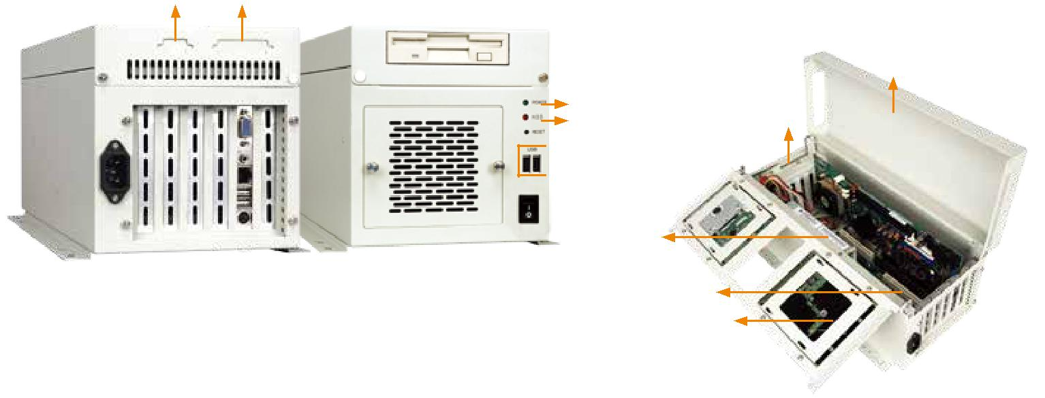

上盖

电源 LED
_{重启键} 8 cm 散热风扇
HDD LED
2 x USB 接口

电源开关

1U 高度 电源

产品包装不包括FDD 和 HDD

底板

3.5” 驱动器支架

特性 | 尺寸 | ( 单位 : mm)
● 符合 RoHS 标准设计
● 前面板设有 2 个 USB 接口
● 1 个 3.5”驱动器和 1 个内置 3.5”HDD 驱动
● 1 个 8 cm 冷却风扇
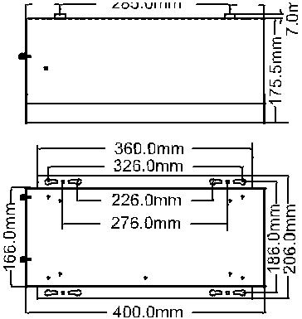

规格
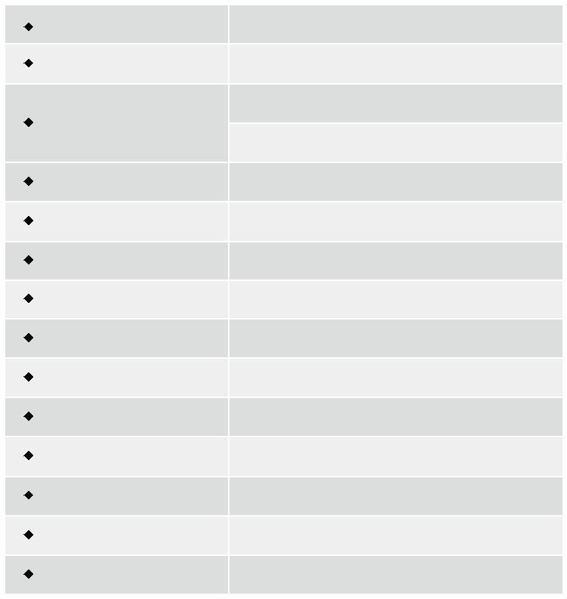

材质 | 重型金属
主板规格 | 全长CPU卡
 | 1 x Front-accessible 3.5”
驱动器
 | 1 x 3.5" HDD
散热风扇 | 1 x 8 cm
I/O 接口 | 2 x USB
I/O 开口 | 1 x COM, 1 x LPT
扩展槽 | 6 slots
指示灯 | Power, HDD
按钮 | 电源开关, 重启
操作温度 | 0°C ~ 50°C
操作湿度 | 10% ~ 90%
颜色 | W: 白色
净重/毛重 | 5.2 kg/7.8 kg
尺寸(DxWxH) | 400 mm x 166 mm x 175.5 mm

订购信息

料号 | 描述
PAC-106GW-R21/A618A | 6-slot full-size compact chassis, white, 1 x 8 cm fan, with
 | ACE-A618A-RS-R11 (180W ATX model), RoHS

底板 ( 选配 )
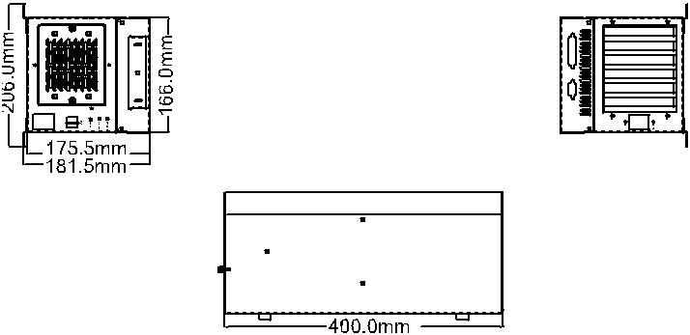

型号 | SBC 类型 | PCI | ISA |  | PCle |  |  | PSU 接口
 |  |  |  | x1 | x4 | x8 | x16
BP-6S-RS | ISA | 0 | 6 | 0 | 0 | 0 | 0 | AT
IP-6S-RS | PCISA | 3 | 2 | 0 | 0 | 0 | 0 | AT
IP-6SA-RS | PCISA | 3 | 2 | 0 | 0 | 0 | 0 | ATX
PCI-6S-RS | PICMG 1.0 | 4 | 2 | 0 | 0 | 0 | 0 | AT/ATX
¹PE-6S2 | PICMG 1.3 | 3 | 0 | 0 | 1 | 0 | 1 | ATX
¹PE-6S3 | PICMG 1.3 | 1 | 0 | 3 | 0 | 0 | 1 | ATX
SPE-4S | PICMG 1.3 | 0 | 0 | 0 | 1 | 2 | 0 | ATX
SPE-6S | PICMG 1.3 | 0 | 0 | 0 | 5 | 0 | 0 | ATX

*Only R20 or later versions support PICMG 1.3 backplane

电源 ( 选配 )

类型 | 型号 | 功率
AT | ACE-916AP-RS | 150W
ATX | ACE-A618A-RS-R11 | 180W

PAC-106G 支持单个 1U 高度 PSU。想了解威强电更多的电源产品 , 请参考章节 5 或直接访问 www.ieiworld.com.cn

PAC-106G-2019-V10

